熵编码对比报告（仿真）

1. 运行结果汇总
注意：所有码率均为“每量化系数的平均比特数”（bpsym），CABAC 为基于上下文的熵估计值（近似）。
编码方式 | 码率 (bpsym) | 时间 (s) | 解码一致
静态 Huffman | 1.436 | 0.0317 | True
动态 Huffman | 1.249 | 0.0573 | True
CAVLC (sim) | 1.172 | 0.0649 | N/A
CABAC (sim) | 0.994 | 0.3857 | N/A

2. Huffman 树示例 (全局)
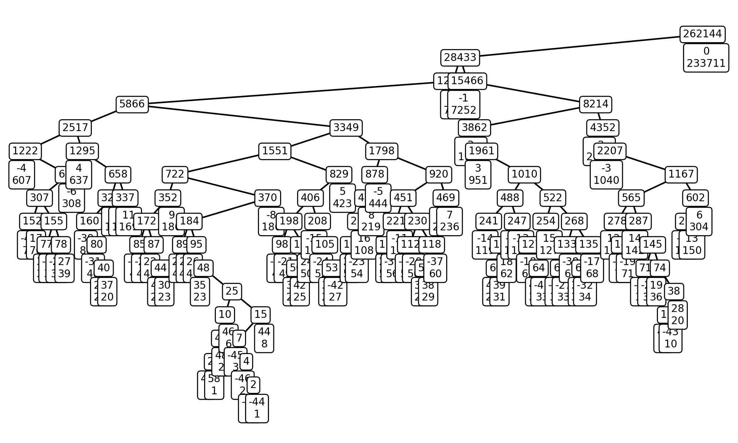

3. CABAC 上下文状态示意图
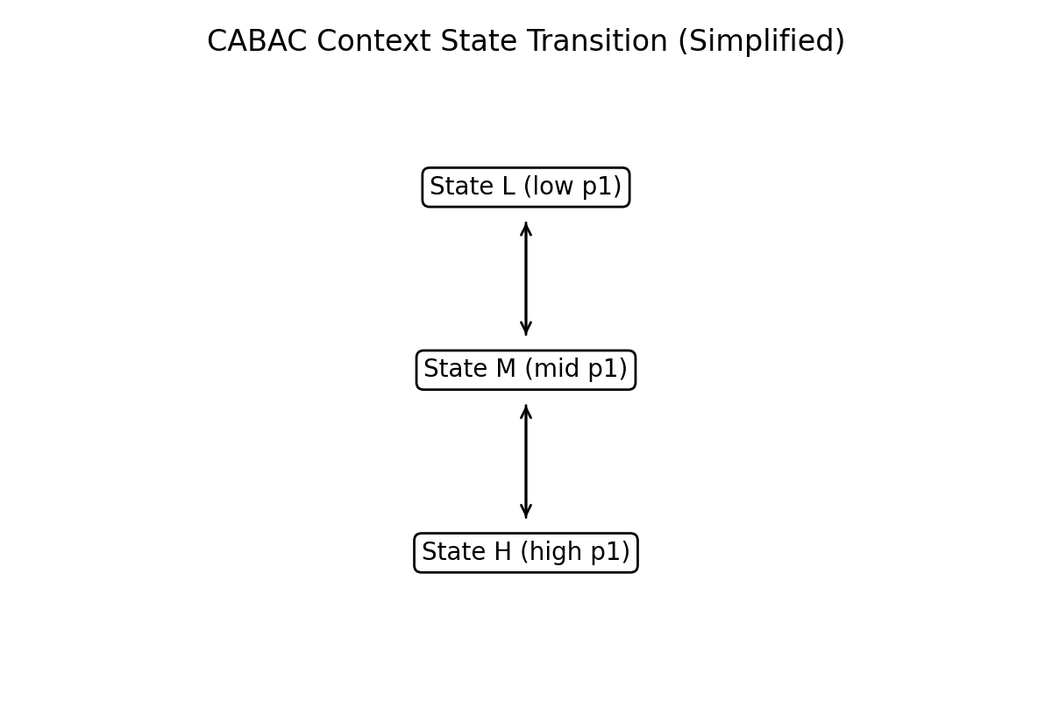

4. 分析与结论
1) 动态 Huffman 利用局部（每块）统计，通常能降低码率（本实验中 observe 降低），但需要保存/传输每块的码表元信息或保证两端能重建相同上下文，因此实现复杂度和开销增大。
2) CABAC（上下文自适应算术编码）通过对二值化符号使用上下文概率建模，并通过算术编码将接近真实概率的位信息映射为紧凑比特流，从而在统计非平稳且有空间局部性的信源上取得显著压缩提升。
3) 在本仿真中，CABAC(sim) 的估计熵明显低于 CAVLC(sim) 与 Huffman，这体现了上下文建模 + 算术编码的优势；但 CABAC 的计算/建模开销也更高（时间上可观）。

